Koppelvlak BAG – Extract 2018
Schema’s
IMBAG versie v20180601 (UML)
Versie
1.2

Inhoudsopgave
1 Inleiding 4
1.1 Koppelvlak 4
1.2 Leeswijzer 5
1.3 Referentie documentatie 5
2 Schema: Informatie model IMBAG 2.0 6
2.1 Extractproducten 8
2.2 Bestandstructuur algemene schema’s 8
2.3 Formaat naamgeving Bestand Extractlevering 9
2.3.1 Formaat naamgeving productcode 9
2.4 Formaat naamgeving Deelbestand Extractlevering 10
2.5 Datatypes 11
2.5.1 Algemene datatypes 11
2.5.2 NEN 3610 datatypes 12
2.5.3 BAG historie datatypes 12
2.5.4 Kenmerk InOnderzoek datatypes 13
2.5.5 Verkorte naam datatype 13
2.5.1 BAG objecten 14
2.5.2 BAG object referenties 14
2.6 Geometrie 15
3 Uitgangsschema’s voor de producten en gegevensvarianten 16
3.1 NEN 3610 16
3.1.1 Woonplaats 16
3.1.2 Openbare ruimte 16
3.1.3 Nummeraanduiding 16
3.1.4 Ligplaats 16
3.1.5 Standplaats 17
3.1.6 Verblijfsobject 17
3.1.7 Pand 17
3.2 Historie 17
3.2.1 Voorkomen BAG objecten 17
3.2.2 Historie InOnderzoek 18
3.1 InOnderzoek 18
3.1.1 Woonplaats kenmerk InOnderzoek 18
3.1.2 Openbare ruimte kenmerk InOnderzoek 18
3.1.3 Nummeraanduiding kenmerk InOnderzoek 19
3.1.4 Verblijfsobject kenmerk InOnderzoek 19
3.1.5 Ligplaats kenmerk InOnderzoek 21
3.1.6 Standplaats kenmerk InOnderzoek 21
3.1.7 Pand kenmerk InOnderzoek 22
3.2 Verkorte naam 22
3.3 BAG objecten 22
3.3.1 Woonplaats 23
3.3.2 Openbare ruimte 24
3.3.3 Nummeraanduiding 25
3.3.4 Verblijfsobject 26
3.3.5 Ligplaats 27
3.3.6 Standplaats 28
3.3.7 Pand 29
3.3.8 VlakOfMultivlak 30
3.3.1 PuntOfVlak 30
3.4 Object referenties 31
3.4.1 Woonplaats object referentie 31
3.4.2 Openbare ruimte object referentie 31
3.4.3 Nummeraanduiding object referentie 31
3.4.4 Addresserbaar object referentie 31
3.4.5 Ligplaats object referentie 31
3.4.6 Standplaats object referentie 32
3.4.7 Verblijfsobject object referentie 32
3.4.8 Pand object referentie 32
4 Productschema’s Extract 33
4.1 Productstructuren 33
4.2 Structuur van het Extract bestand 35
4.3 Leveringsdocument 37
4.4 Extract deelbestand 37
4.5 Mutatie deelbestand 37
5 Bijlage - 1 Leveringsdocument (XML) 39
5.1.1 BagvsExtractLeveringsdocument / BagvsExtractLeveringsdocument-2.0.xsd 40
5.1.1 Voorbeeld 42

Inleiding
Dit document beschrijft het koppelvlak van het product BAG Extract 2018 van de Landelijke Voorziening (LV) BAG.
Voor meer informatie kunt u terecht op de pagina van het BAG Extract 2018.

Koppelvlak
Het begrip koppelvlak is een breed begrip. Dit document gaat in op de structuur van Extracten op basis van schema’s. Het bestellen en leveren van Extracten zal worden beschreven in separate koppelvlakbeschrijvingen. Deze activiteiten vinden plaats tussen de Landelijke Voorziening BAG en de afnemers van de dienst BAG Extract. Met deze koppelvlakbeschrijving kunnen afnemers eigen software ontwikkelen waarmee extracten automatisch verwerkt kunnen worden.
Gebruik
Het koppelvlak voor de dienst Extract speelt in op de behoefte om grote hoeveelheden BAG gegevens af te nemen en in een eigen omgeving in te laden en bij te houden. Het voordeel hiervan is onder andere dat de gegevens op elke gewenst moment te benaderen zijn in eigen software. Door middel van de afgifte web service en de API voor het ophalen van (mutatie)bestanden zijn de gegevens op elk gewenst moment op te halen. De extracten hebben een actualiteit van een dag, wat betekent dat de gegevens in de extracten zijn bijgewerkt tot en met de vorige dag. Anders gezegd; Het extract bevat de gegevens zoals die op het tijdstip 00:00 uur van die datum bekend zijn.

De producten van de dienst Extract omvatten:
- Producten voor de registratieve gebieden geheel Nederland of een (collectie van) gemeente(n).
- Het leveren van mutaties per registratief gebied via mutatieleveringen (levering middels API).
- Producten in de vorm van XML met als basis het Informatie Model BAG 2.0.

Leeswijzer
In het BAG Extract 2018 worden de BAG gegevens ontsloten zoals beschreven in de Catalogus 2018 en het Informatie Model BAG 2.0 in de UML modelleringstechniek. De door het koppelvlak geleverde bestanden bevatten deelverzamelingen van deze gegevens. De schema’s (XSD’s) waarop de geleverde bestanden zijn gebaseerd worden beschreven in hoofdstuk 4. De schema’s voor het levering bestand staan beschreven in hoofdstuk 5.

Referentie documentatie

De volgende brondocumenten zijn ook gebruikt voor de totstandkoming van dit document

- Catalogus Basisregistratie Adressen en Gebouwen - 2018
- Productbeschrijving BAG Extract
- Gemeente – Woonplaats relatie beschrijving
- Voor meer informatie zie de website van de BAG en de pagina van het BAG Extract 2018

Schema: Informatie model IMBAG 2.0
De gegevens van de LV BAG zijn beschreven in de Catalogus 2018. Vervolgens zijn deze gegevens in samenhang gemodelleerd in de vorm van UML class diagrammen: het Informatie Model BAG, en wordt beheerd door het Kadaster. Het model vormt de basis voor het ontwerp van alle gegevens gerelateerde zaken, zoals database, producten, diensten en berichten.
De class diagrammen dienen als uitgangspunt voor het genereren van XML schema’s (XSD’s). Op basis van deze XSD’s worden de product bestanden gegenereerd, dit zijn XML bestanden.

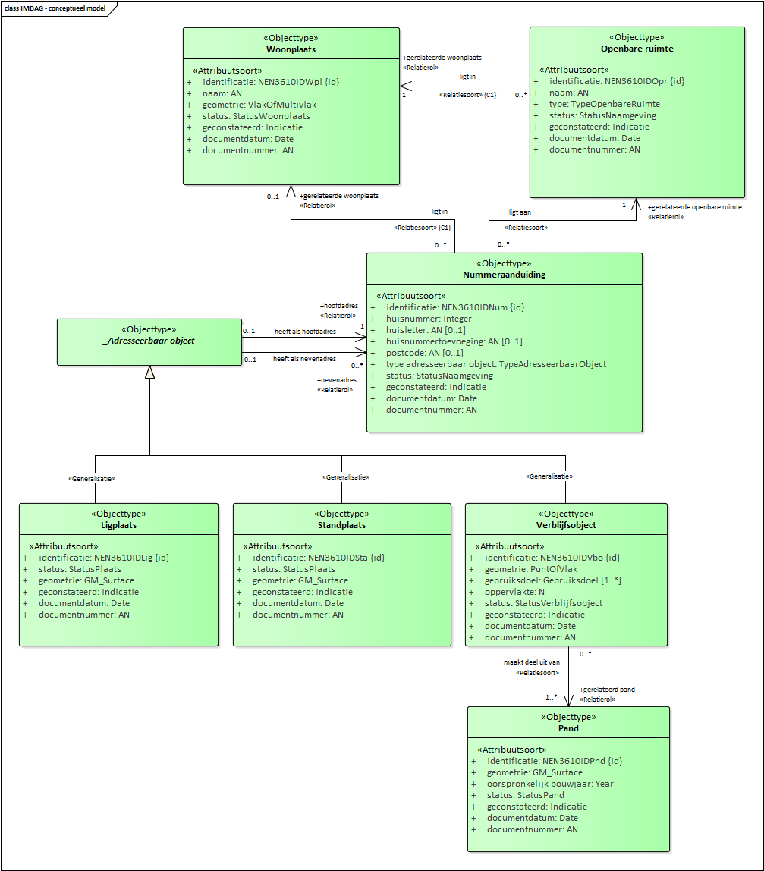
Figuur 1 BAG objecten class diagram

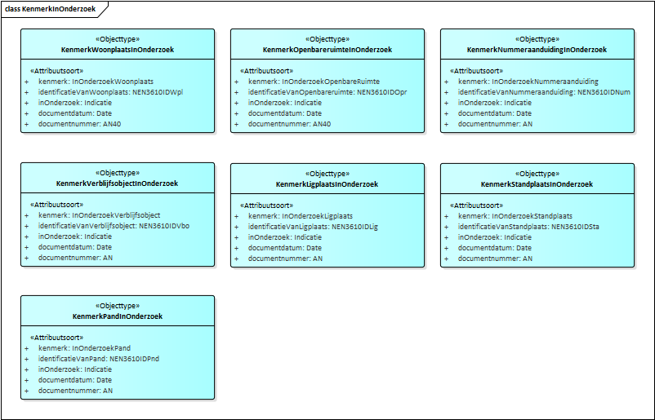
Figuur 2 BAG InOnderzoek class diagram

Extractproducten
De Extractproducten waarop dit koppelvlak betrekking heeft zijn:
- Levering van Extract bestanden in XML van het type levenscyclus of waarde op peildatum voor gebied heel Nederland en per (selectie van) gemeente(n). Zie §4.4.
- Mutatiebestanden in XML voor gebied heel Nederland en per (selectie van) gemeente(n), zie §4.5.
- Het gemeente woonplaats relatie product in XML. Deze heeft een eigen document, zie §1.3.
Producten worden gerealiseerd met een eigen schema, zie desbetreffende paragraaf, en met algemene schema’s.

Bestandstructuur algemene schema’s
De volgende schema’s hebben een generieke vorm die bij Extract- en Mutatiebestanden worden gebruikt
- Een schema met meta data, type extract, gebied en schema informatie
- Een schema met de BAG-data

Het Extract wordt geleverd in de vorm van een bestand dat via het internet kan worden betrokken.
Dit product wordt geleverd als 1 gecomprimeerd ZIP bestand. Deze ZIP bestaat uit meerdere XML bestanden. Bij het uitpakken ontstaan, afhankelijk van de selectie, diverse deel bestanden.
- Voor geheel Nederland worden deelbestanden per objecttype geleverd. Indien een deelbestand een vooraf vastgestelde grootte overschrijdt wordt deze opgedeeld in meer deelbestanden van dezelfde objecttype aan de hand van een volgnummer.
- Bij een Extract op gemeente(n) worden de deelbestanden per gemeente gezipt. De verzameling gemeente(n) wordt bij de levering gezipt tot het te leveren Extract bestand.

De volgende deelbestanden worden geleverd in een Extract;

Deelbestand | Naam in deelbestandsnaam
Woonplaatsen | WPL
Openbareruimten | OPR
Nummeraanduidingen | NUM
Panden | PND
Verblijfsobjecten | VBO
Ligplaatsen | LIG
Standplaatsen | STA
InOnderzoek | InOnderzoek
Inactieve | Inactief
Niet BAG | NietBAG

Formaat naamgeving Bestand Extractlevering
Voor het extract leveringsdocument is het formaat van de naamgeving als volgt:

<Productcode>-<StandTechnischeDatum>[-<Peildatum>]

Items tussen ‘<’ en ‘>’ zijn attributen die volgens onderstaand tabel worden ingevuld. Items tussen ‘[‘ en ‘]’ zijn optioneel. Voor de attributen geldt het volgende:

Attribuut | Datatype | Verplicht | Waarde | Variant | Soort
Productcode | AN10 | Ja | Zie §2.3.1 | Levenscyclus + Peildatum | Nederland + Gemeente
StandtechnischeDatum | AN8 | Ja | Datum formaat: ddmmjjjj | Levenscyclus + Peildatum | Nederland + Gemeente
Peildatum | AN8 | Nee | Datum formaat: ddmmjjjj | Levenscyclus + Peildatum | Nederland + Gemeente

Formaat naamgeving productcode
De productcode die wordt gebruikt in de naamgeving van het bestand Extractlevering

<Dienst><GebiedType>[<Gemeentecode>|<GebiedID>]<Gegevensvariant><Productversie>

Items tussen ‘<’ en ‘>’ zijn attributen die volgens onderstaand tabel worden ingevuld. Items tussen ‘[‘ en ‘]’ zijn optioneel. Voor de attributen geldt het volgende:

Attribuut | Datatype | Verplicht | Waarde | Variant | Soort
Dienst | AN3 | Ja | BAG | Levenscyclus + Peildatum | Nederland + Gemeente
GebiedType | AN3 | Ja | Keuze uit:  - ‘NLD’  Voor heel Nederland  - ‘GEM’  Voor één specifieke gemeente  - ‘GMC’  Voor een verzameling van gemeenten | Levenscyclus + Peildatum | Nederland + Gemeente
Gemeentecode | AN4 | Nee | 4 cijferige gemeentecode alleen toegestaan en verplicht bij GebiedType=’GEM’ | Levenscyclus + Peildatum | Nederland + Gemeente
GebiedID | AN5 | Nee | 6 cijferige gebied identificatie alleen toegestaan en verplicht bij GebiedType=’GMC’  N.b. dit betreft een technische identificatie die door het Kadaster wordt bepaald.
Gegevensvariant | AN1 | Ja | Keuze uit:  - ‘L’ voor levenscyclus  - ‘M’ voor mutaties  - ‘P’ voor peildatum
Productversie | AN2 | Ja | 2 cijferige product versienummer

Formaat naamgeving Deelbestand Extractlevering
Voor deelbestanden bij alle gebied types (Nederland, Gemeente en Gemeente collectie) is het formaat van de naamgeving als volgt:

<Gemeentecode>[<ObjectMetagegeven>]<Objecttype><StandTechnischeDatum>[<Peildatum>][<Volgnummer>]

Items tussen ‘<’ en ‘>’ zijn attributen die volgens onderstaand tabel worden ingevuld. Items tussen ‘[‘ en ‘]’ zijn optioneel. Voor de attributen geldt het volgende:

Attribuut | Datatype | Verplicht | Waarde | Variant | Soort
Gemeentecode | AN4 | Ja | - Bij gebied type NLD: ‘9999’  - Bij gebied type GEM:  4 cijferige gemeentecode | Levenscyclus + Peildatum | Nederland + Gemeente
ObjectMetagegeven | Keuze uit onderstaande mogelijkheden |  |  | Levenscyclus + Peildatum | Nederland + Gemeente
ObjectMetagegeven | AN8 | Ja | IA (staat voor Inactief) | Levenscyclus + Peildatum | Nederland + Gemeente
ObjectMetagegeven | AN11 | Ja | IO (staat voor InOnderzoek) | Levenscyclus + Peildatum | Nederland + Gemeente
ObjectMetagegeven | AN7 | Ja | NB (staat voor NietBAG) | Levenscyclus + Peildatum | Nederland + Gemeente
Objecttype | AN3 | Ja | Keuze uit:  WPL, OPR, NUM, VBO, LIG, STA of PND | Levenscyclus + Peildatum | Nederland + Gemeente
StandtechnischeDatum | AN8 | Ja | Datum formaat: ddmmjjjj | Levenscyclus + Peildatum | Nederland + Gemeente
Peildatum | AN8 | Nee | Datum formaat: ddmmjjjj | Levenscyclus + Peildatum | Nederland + Gemeente
Volgnummer | AN6 | Nee  Alleen als deelbestand gesplitst |  | Levenscyclus + Peildatum | Nederland + Gemeente

Datatypes

Algemene datatypes
Dit schema beschrijft de algemene datatypes welke gebruikt worden in IMBAG: IMBAGLV_DatatypenAlgemeen_v2_0_0.xsd.
targetNamespace = “www.kadaster.nl/schemas/lvbag/imbag/IMBAGLV/datatypenalgemeen/v20180601/”
xmlns: DatatypenAlgemeen = “www.kadaster.nl/schemas/lvbag/imbag/IMBAGLV/datatypenalgemeen/v20180601”

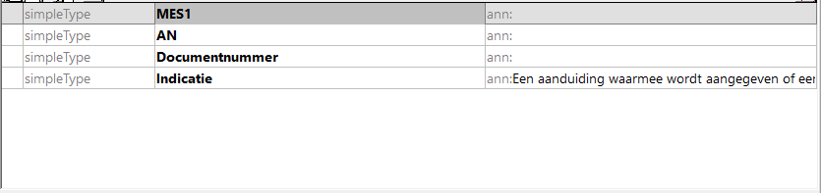

NEN 3610 datatypes
Dit schema beschrijft de NEN 3610 datatypes welke gebruikt worden in IMBAG: IMBAGLV_DatatypenNEN3610_v1_0.xsd.
IMBAGLV_DatatypenNEN3610_v1_0.xsd
targetNamespace = “www.kadaster.nl/schemas/lvbag/imbag/IMBAGLV/datatypennen3610/v20180601”
xmlns: DatatypenNEN3610 = “www.kadaster.nl/schemas/lvbag/imbag/IMBAGLV/datatypennen3610/v20180601”

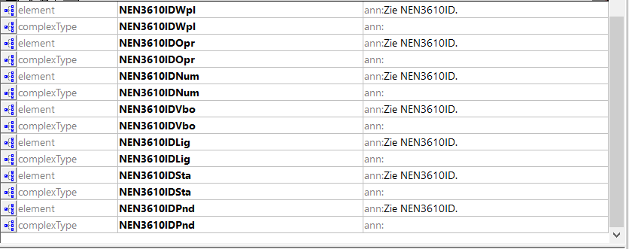

BAG historie datatypes
Dit schema beschrijft de datatypes m.b.t. BAG historie welke gebruikt worden in IMBAG: IMBAGLV_Historie_v2_0_0.xsd.
targetNamespace = “www.kadaster.nl/schemas/lvbag/imbag/IMBAGLV/historie/v20180601”
xmlns: Historie = “www.kadaster.nl/schemas/lvbag/imbag/IMBAGLV/historie/v20180601”

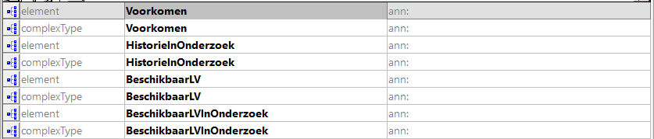

Kenmerk InOnderzoek datatypes
Dit schema beschrijft de datatypes m.b.t. InOnderzoek welke gebruikt worden in IMBAG: IMBAGLV_KenmerkInOnderzoek_v2_0_0.xsd.
targetNamespace = “www.kadaster.nl/schemas/lvbag/imbag/IMBAGLV/kenmerkinonderzoek/v20180601”
xmlns: KenmerkInOnderzoek = “www.kadaster.nl/schemas/lvbag/imbag/IMBAGLV/kenmerkinonderzoek/v20180601”

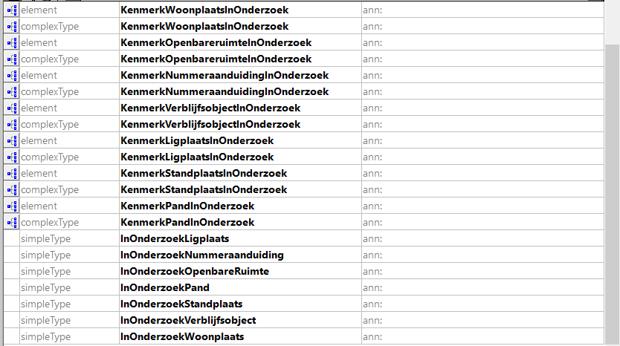

Verkorte naam datatype
Dit schema beschrijft de datatypes m.b.t. verkorte naam welke gebruikt worden in IMBAG: IMBAGLV_Nen5825_v2_0_0.xsd.
targetNamespace = “www.kadaster.nl/schemas/lvbag/imbag/IMBAGLV/nen5825/v20180601”
xmlns: nen5825 = “www.kadaster.nl/schemas/lvbag/imbag/IMBAGLV/nen5825/v20180601”

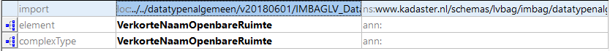

BAG objecten
Dit schema beschrijft de BAG objecten welke gebruikt worden in IMBAG: IMBAGLV_Objecten_v2_0_0.xsd.
targetNamespace = “www.kadaster.nl/schemas/lvbag/imbag/IMBAGLV/objecten/v20180601”
xmlns: Objecten = “www.kadaster.nl/schemas/lvbag/imbag/IMBAGLV/objecten/v20180601”

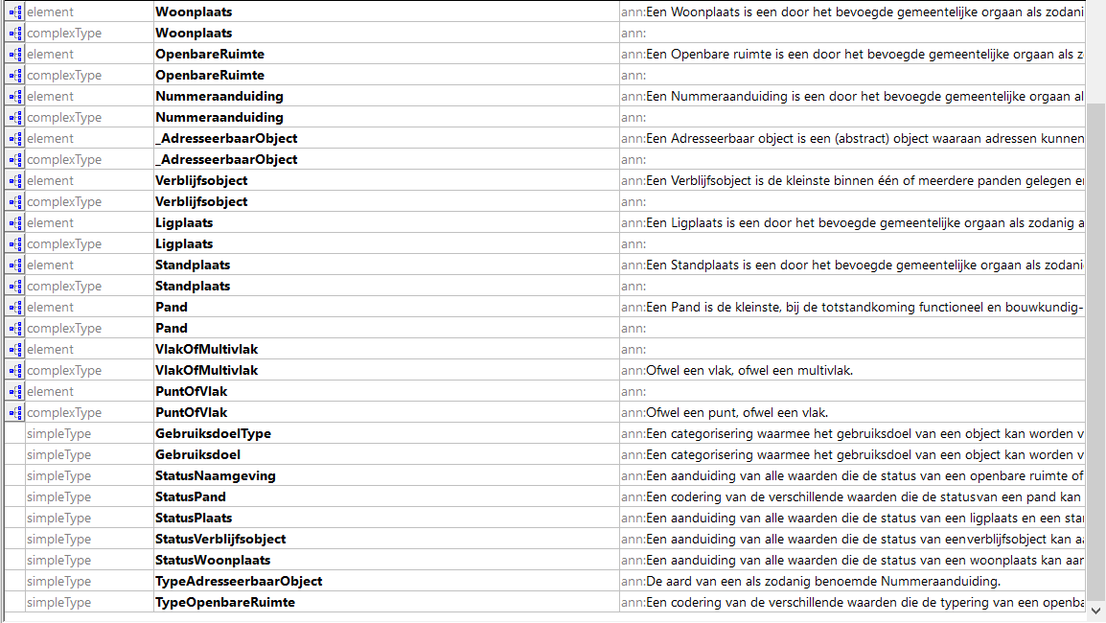

BAG object referenties
Dit schema beschrijft de BAG object referenties welke gebruikt worden in IMBAG: IMBAGLV_ObjectenRef_v2_0_0.xsd.
targetNamespace = “www.kadaster.nl/schemas/lvbag/imbag/IMBAGLV/objecten-ref/v20180601”
xmlns: Objecten-ref = “www.kadaster.nl/schemas/lvbag/imbag/IMBAGLV/objecten-ref/v20180601”

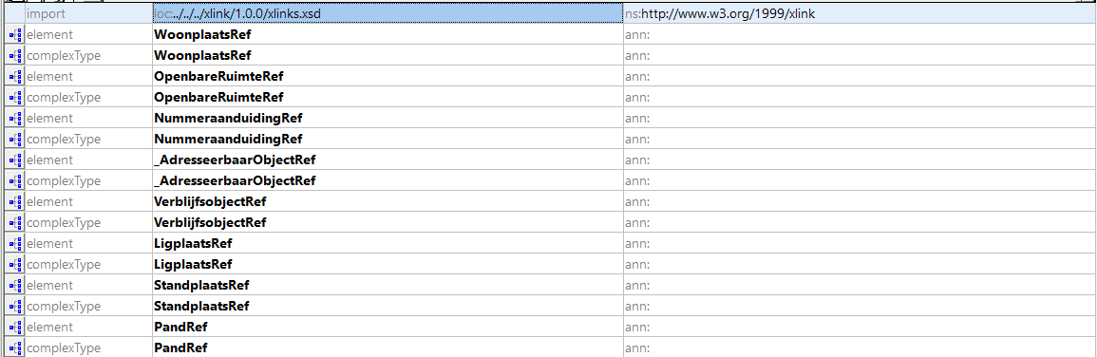

Geometrie
De BAG kent geometrie. Geometrie attributen zijn gemodelleerd in GML 3.2.1. Het informatiemodel IMBAG maakt gebruik van de GML definities zoals uitgegeven door OGC. Zie import. /gml/ XSD’s. Documentatie staat op: http://www.opengeospatial.org/ en http://schemas.opengis.net/. Het volstaat om de geometrie in de XML berichten te interpreteren. Er zijn geen bijzondere libraries nodig.
targetNamespace = “http://www.opengis.net/gml/3.2”
Prefix xmlns:gml = “http://www.opengis.net/gml/3.2”

Uitgangsschema’s voor de producten en gegevensvarianten
Alle informatieproducten van de BAG, zoals deze worden geleverd aan afnemers, zijn gebaseerd op het informatiemodel IMBAG 2.0. Dit betekent dat alle attributen en types, indien gebruikt in een informatieproduct, dit model volgen. Voor de betekenis en definitie van de gegevens zelf wordt verwezen naar de Catalogus 2018. Met relaties is iets bijzonders aan de hand. Omdat voorkomens van objecten in historisch perspectief altijd als kardinaliteit een M:N relatie kennen is het (vrijwel) niet mogelijk om gegevens in een geneste structuur en aan elkaar gerelateerd te leveren. Daarnaast is het van belang dat gegevens met een goede performance zijn in te laden en dat een systeem dat de gegevens inleest maar met één schema te maken krijgt. Daarom is ervoor gekozen om in de levering alle objecten te ontkoppelen door deze op hetzelfde niveau op te nemen en referenties naar object identificaties op te nemen. Meer informatie over de historie opbouw in de BAG kunt u vinden in BAG historiemodel beschrijving. De BAG Objecten worden bij mutaties in dezelfde structuur geleverd.

NEN 3610

Woonplaats
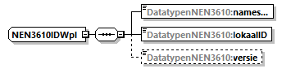

Openbare ruimte
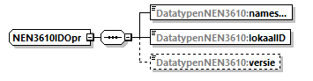

Nummeraanduiding
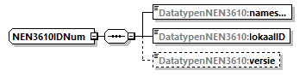

Ligplaats
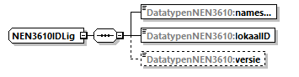

Standplaats
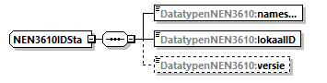

Verblijfsobject
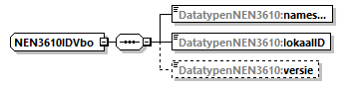

Pand

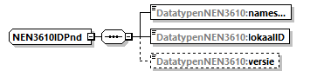

Historie

Voorkomen BAG objecten
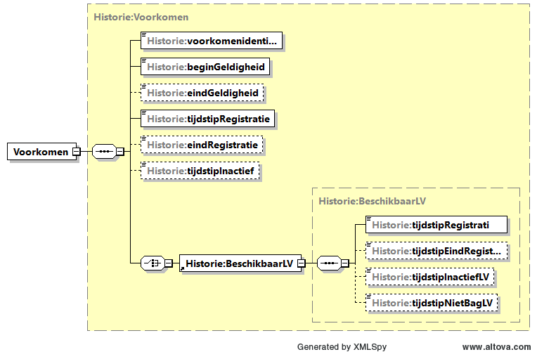

Historie InOnderzoek
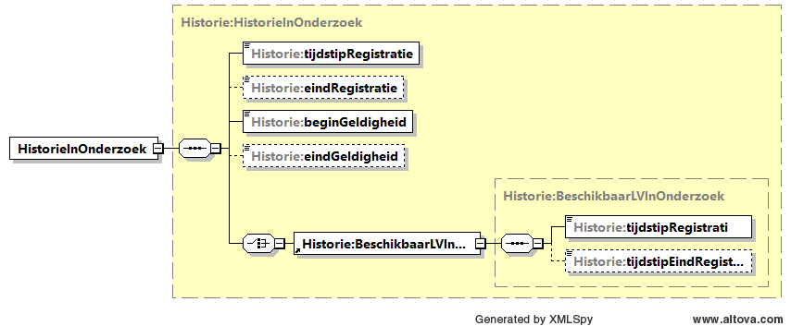

InOnderzoek

Woonplaats kenmerk InOnderzoek

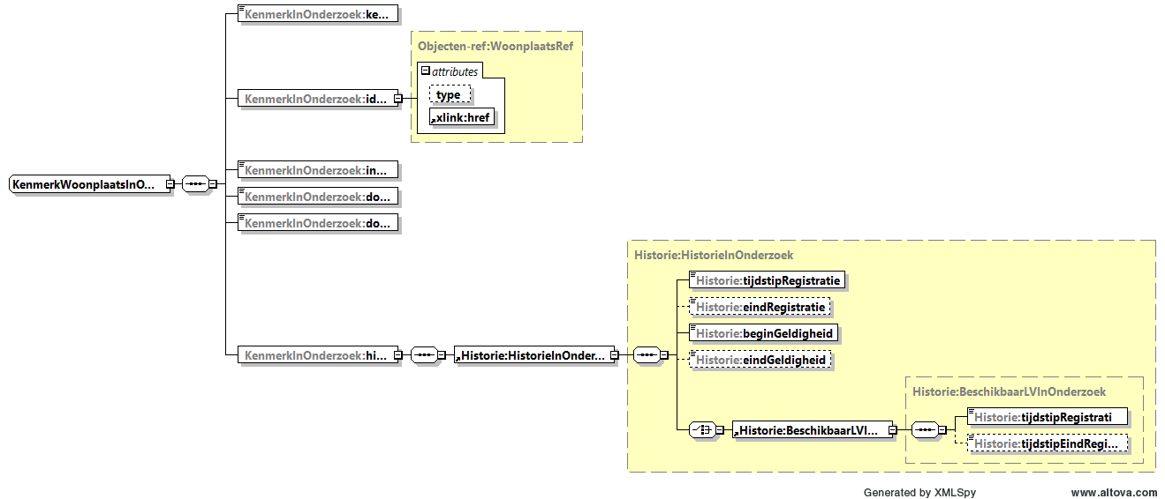

Openbare ruimte kenmerk InOnderzoek

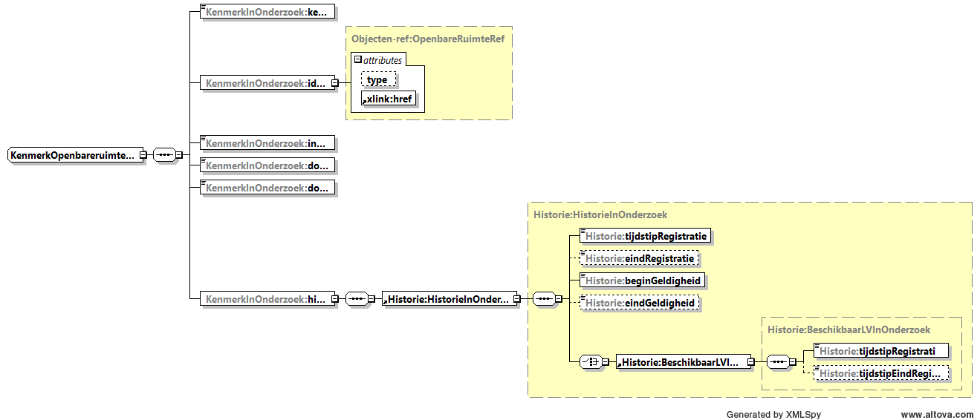

Nummeraanduiding kenmerk InOnderzoek

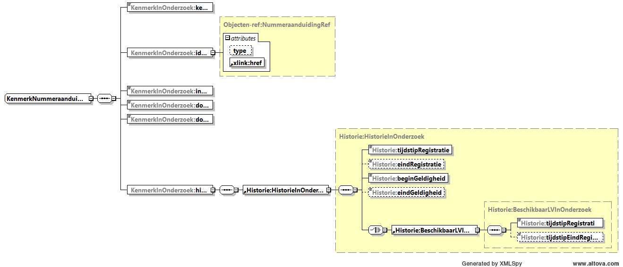

Verblijfsobject kenmerk InOnderzoek

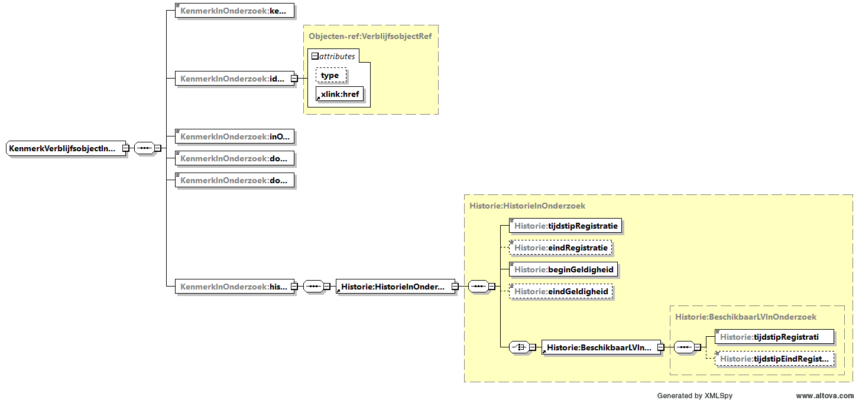

Ligplaats kenmerk InOnderzoek

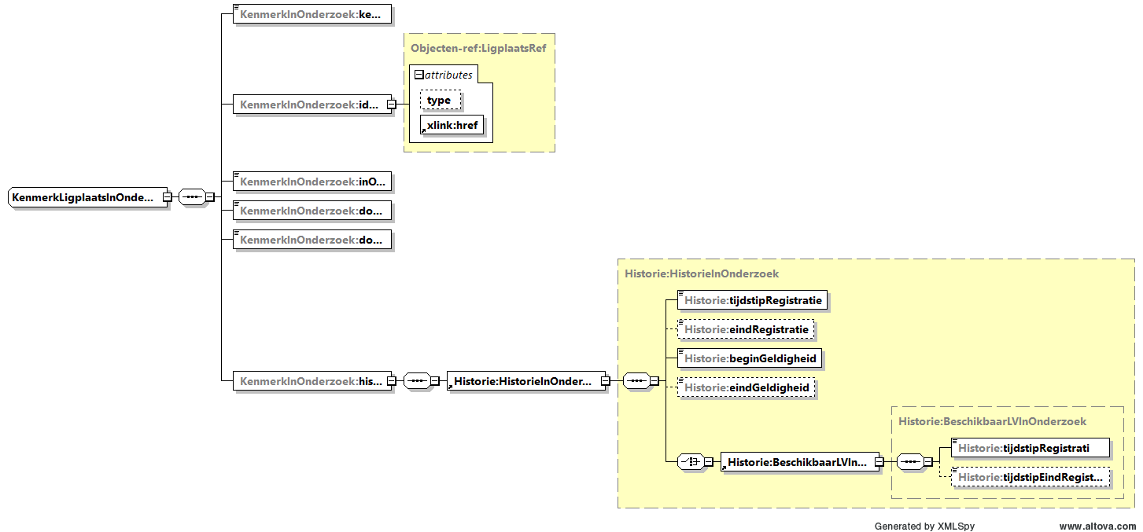

Standplaats kenmerk InOnderzoek

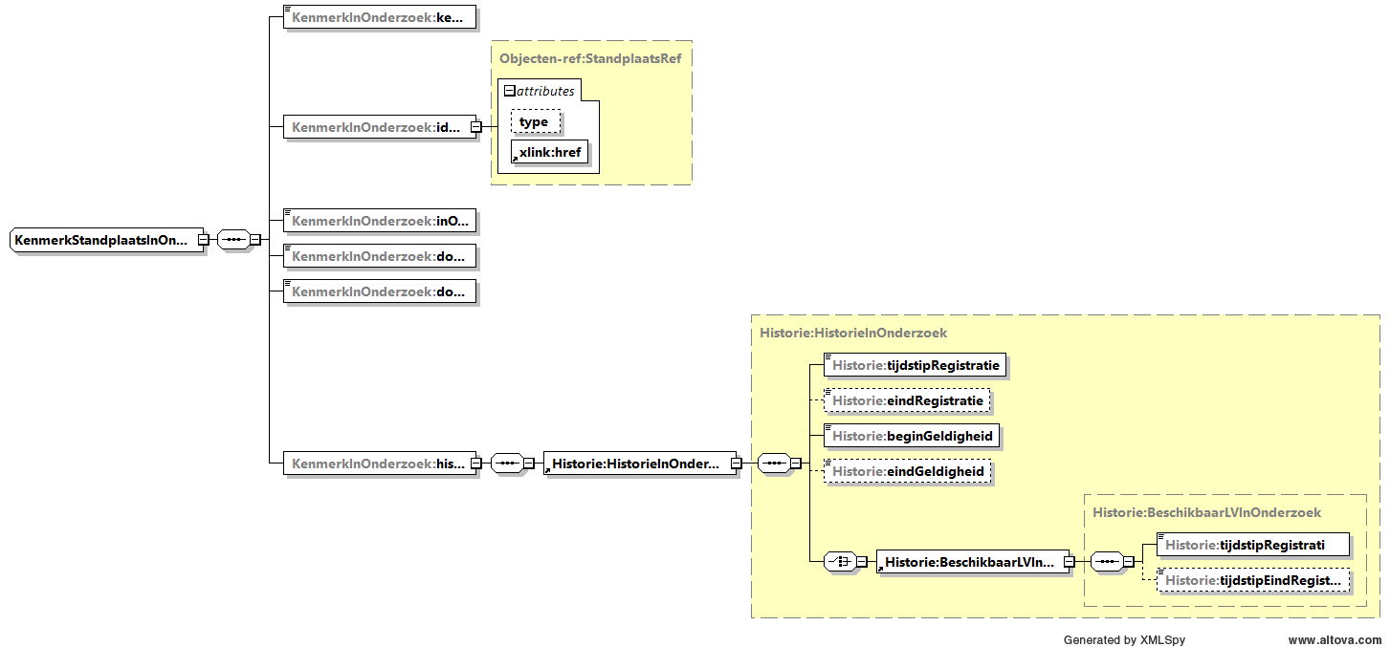

Pand kenmerk InOnderzoek

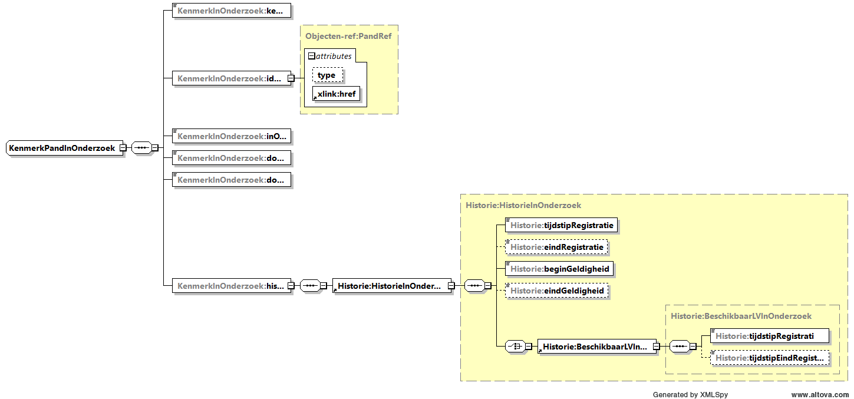

Verkorte naam
Straatnamen kennen een verkorte representatie conform NEN 5825. Onderstaande schema wordt gebruikt om de verkorte straatnaam in weer te geven.

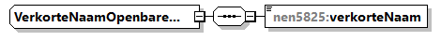

BAG objecten
De onderstaande schema’s zijn een presentatie van de basis van de BAG objecten: Woonplaats, Openbare Ruimte, Nummeraanduiding, Ligplaats ,Standplaats, Verblijfsobject en Pand. Deze worden als basis gebruikt voor het samenstellen van de Extract producten in XML.

Woonplaats

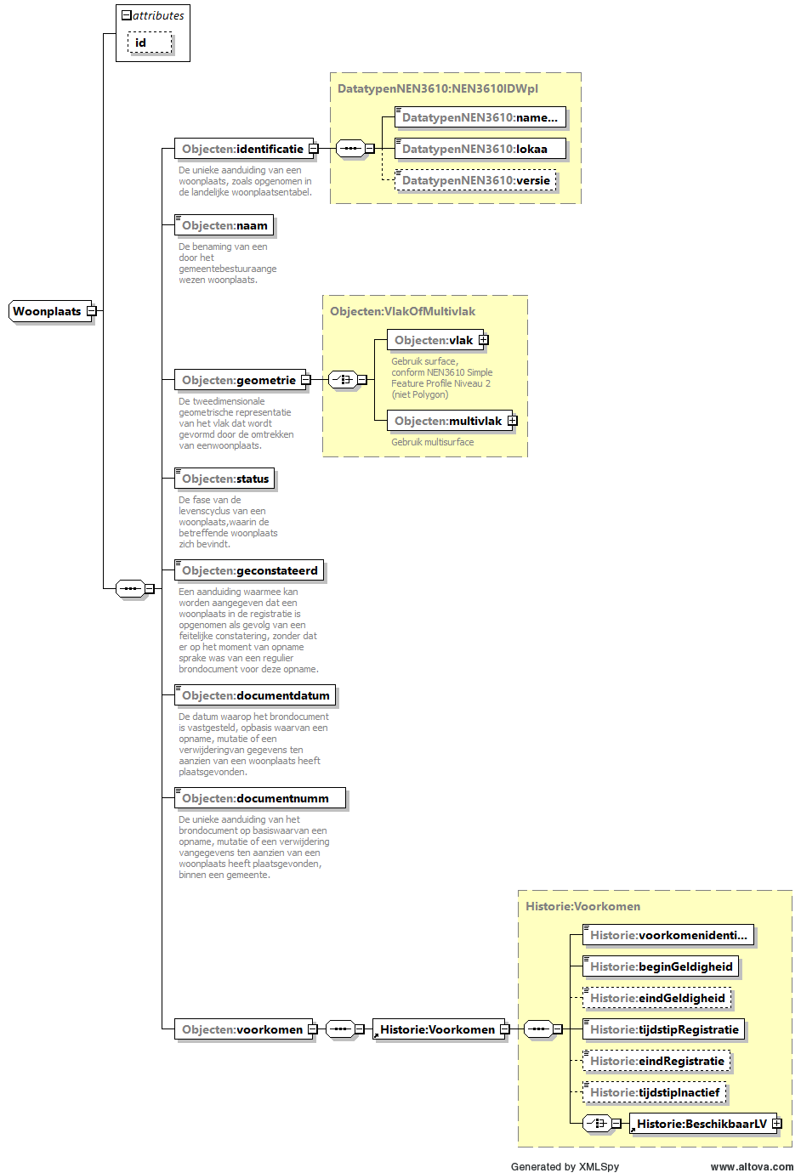

Openbare ruimte

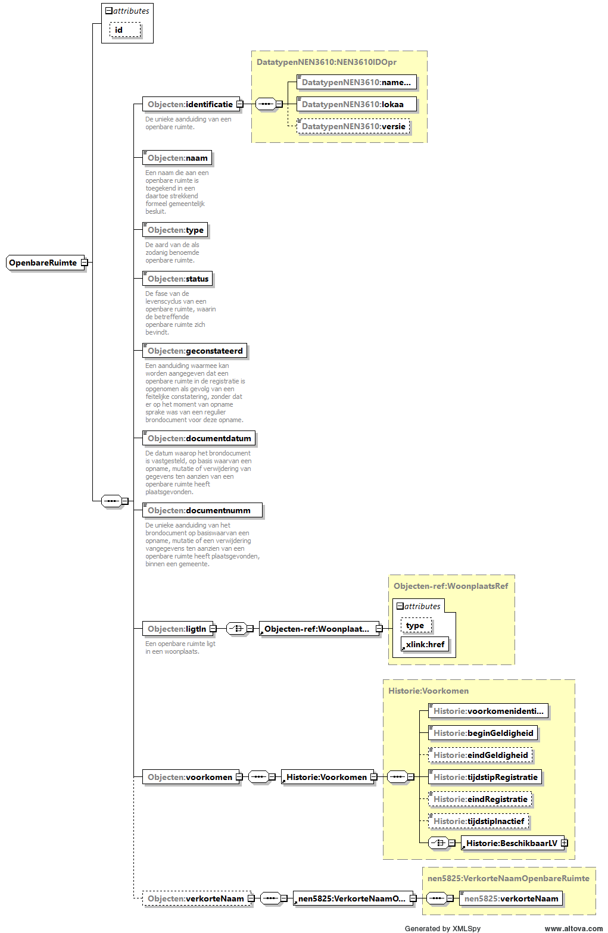

Nummeraanduiding

Verblijfsobject

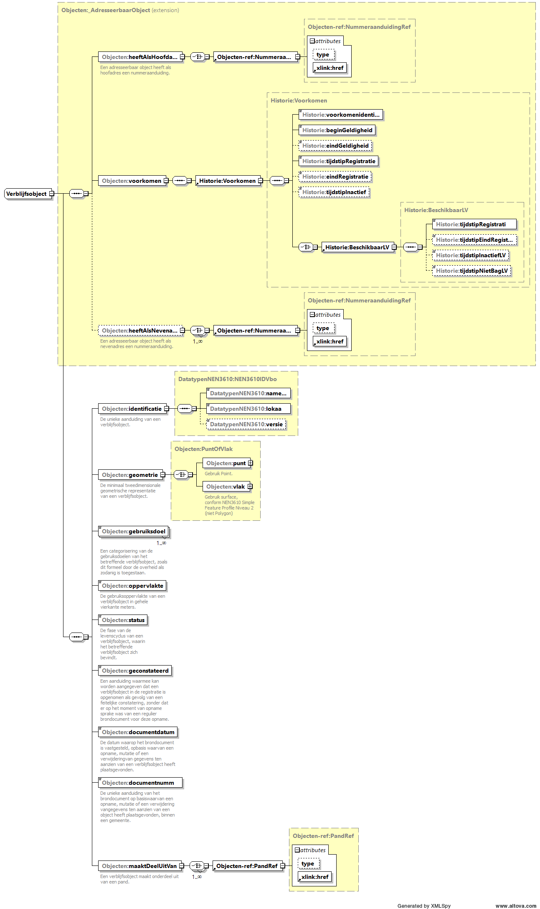

Ligplaats

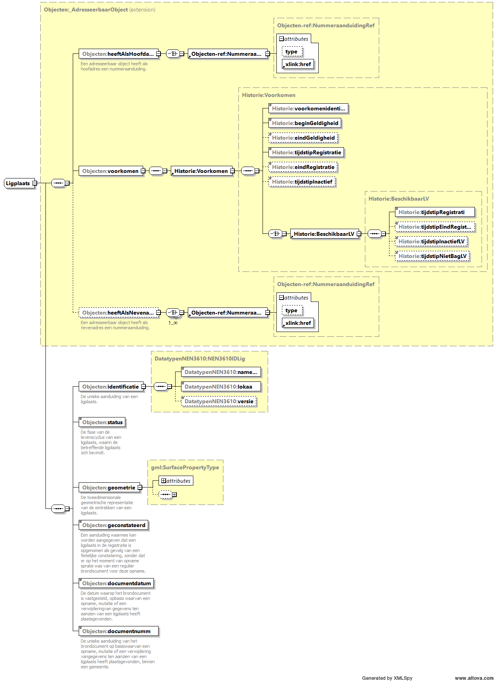

Standplaats

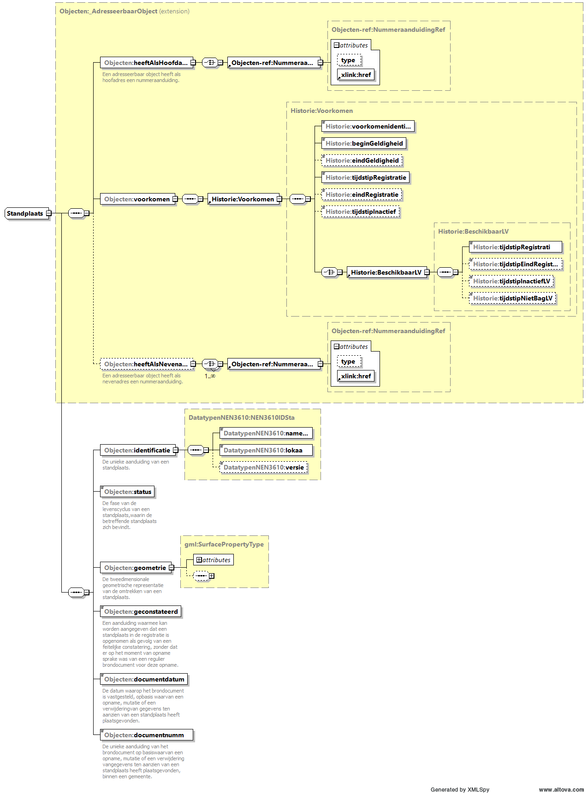

Pand

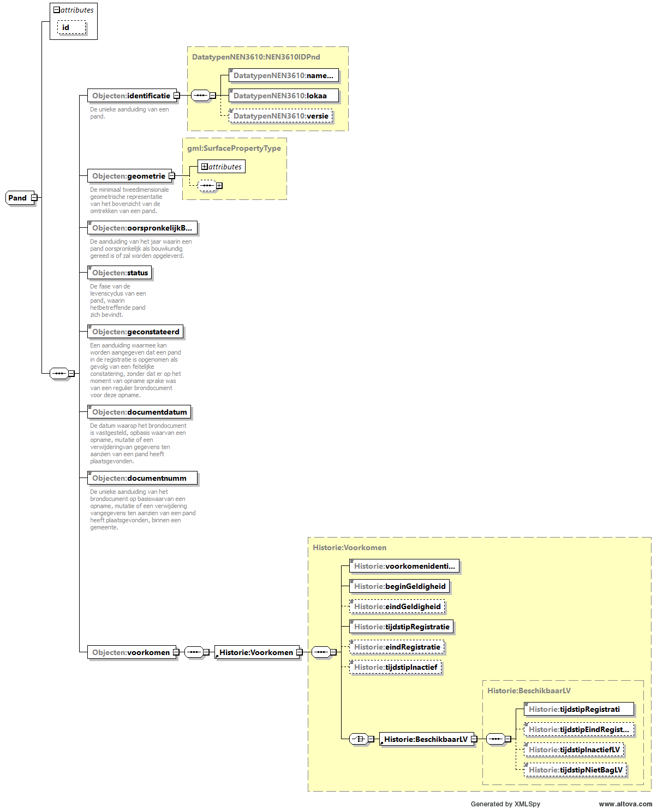

VlakOfMultivlak

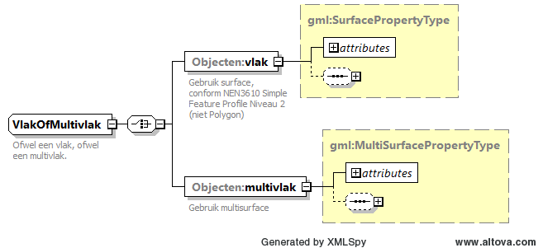

PuntOfVlak

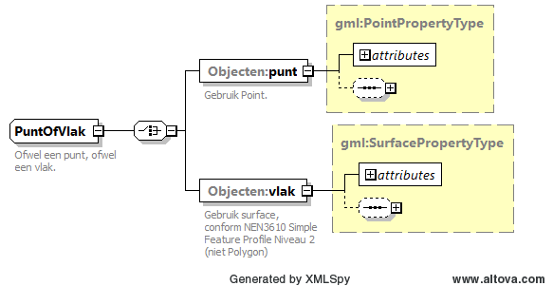

Object referenties
Sommige BAG objecten als ook InOnderzoek objecten hebben een relaties met andere BAG objecten. Deze relaties worden in XML bestanden vastgelegd middels Xlinks. Voor referenties naar ieder object type (ook het abstracte adresseerbaar object type) is een type gedefinieerd.

Woonplaats object referentie

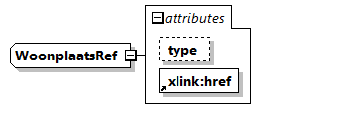

Openbare ruimte object referentie

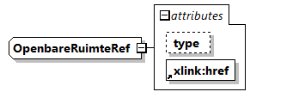

Nummeraanduiding object referentie

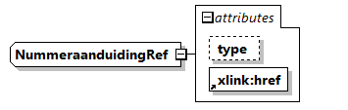

Addresserbaar object referentie

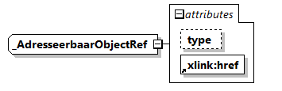

Ligplaats object referentie

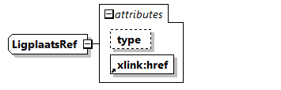

Standplaats object referentie

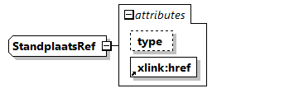

Verblijfsobject object referentie

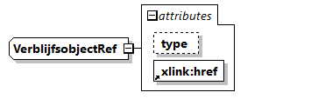

Pand object referentie

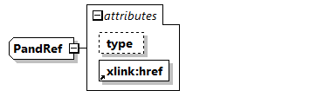

Productschema’s Extract

Productstructuren
Extract informatieproducten worden in 2 structuren in XML vorm geleverd:

Extractlevering-schema
Dit (generieke) schema kent een structuur om de levenscyclus van een object te leveren. Een levenscyclus bestaat uit meerdere voorkomens door de tijd in één schema. Hierin kan een Openbare Ruimte (Object met Voorkomens) door de tijd heen bijvoorbeeld gekoppeld zijn aan meer dan één Woonplaats (Objecten met elk meerdere Voorkomens). Het schema voor Levenscyclus komt sterk overeen met het basisschema van het informatiemodel voor zowel naamgeving en attributen, maar niet voor relaties. De producten bestaan veelal uit voorkomens van het gevraagde Objecttype. Voor relaties, te weten de gerelateerde Objecten en Voorkomens, is echter alleen het attribuut identificatie opgenomen (van het type Objectnummer of Woonplaatscode). De structuur is niet genest.

Handreiking bij het inladen van de gegevens:
- Pak het zipbestand uit
- Laad elk objecttype in een aparte tabel, in de juiste volgorde: Woonplaats, Openbare Ruimte, Nummeraanduiding, Ligplaats, Standplaats, Pand, Verblijfsobject
- Laad de kenmerk in onderzoek per objecttype in een aparte tabel, in de juiste volgorde: Woonplaats, Openbare Ruimte, Nummeraanduiding, Ligplaats, Standplaats, Pand, Verblijfsobject.
- Laad de inactieve objecttypes in dezelfde tabel als bij stap 2.
- Laad de Niet BAG objecttypes in dezelfde tabel als bij stap 2.
- Relateer de voorkomens pas aan elkaar wanneer er een vraag beantwoord moet worden op een momentopname en gebruik hiervoor een query met een JOIN op het attribuut ‘identificatie’ of ‘woonplaatscode’

Mutatielevering-schema
Het schema voor het leveren van mutaties heeft als doel, dat de Afnemer de mutaties goed en eenvoudig moet kunnen verwerken. Hierbij gelden twee uitgangspunten:

- Mutaties moeten in de juiste volgorde worden verwerkt, op basis van het attribuut ‘tijdstip verwerking’ en alle bij elkaar behorende mutaties moeten in één keer worden verwerkt om zo tot een juiste situatie te komen. Deze mutaties zijn herkenbaar aan hetzelfde ‘tijdstip verwerking’.
- Het is van groot belang dat de verwerking simpel en recht toe, recht aan is. Dit wordt gerealiseerd door van elke wijziging aan te geven hoe het voorkomen voor de wijziging eruit zag en hoe erna. Hierdoor is het mogelijk om alle wijzigingen met een eenvoudige update (bij een gewijzigd voorkomen) of insert (bij een nieuw voorkomen) door te voeren. Bijkomende voordelen zijn dat het te zien is welke attributen precies gewijzigd zijn, dat er gecontroleerd kan worden of de lokale database nog synchroon loopt met de Landelijke Voorziening, ook indien er gekozen is om een deelverzameling van de attributen selectie over te nemen.

Handreiking bij de verwerking van het mutatiebestand:
1. Bepaal alle mutaties binnen een mutatie bericht. Deze selectie bevat één consistente set aan mutaties (Mutatie-product).
2. Sorteer de mutaties binnen de consistente set op tijdstip registratie van een BAG object voorkomen of HistorieInOnderzoek.
3. Doe een insert in de bijbehorende database tabel als het object voorkomen of HistorieInOnderzoek in een mutatiegroep element ‘toevoeging’ is opgenomen en doe een update indien het object voorkomen of HistorieInOnderzoek in een mutatiegroep 'wijziging' of ‘verwijdering’ is opgenomen.

Aandachtspunt bij woonplaatsen: indien twee aangrenzende woonplaatsen zijn besteld, dan is het mogelijk dat een object of een mutatie is toegekend aan beide aangrenzende woonplaatsen. In een dergelijk situatie is het aan te bevelen om de mutatie over te slaan of om te werken met een insertOrUpdate strategie op basis van de logische identificatie van een voorkomen.

Optioneel: laad eerst alle mutaties in het mutatiebestand naar een database tabel. Op deze manier kan er eenvoudiger per bulk verwerkt worden, eenvoudiger herstart worden in foutsituaties en kunnen dubbel voorkomende objecten of mutaties er op voorhand uitgefilterd worden.

Structuur van het Extract bestand

Het Extractbestand is een verzameling van objectbestanden, Elk object is geplaatst in een deelbestand. Deze is in omvang gemaximeerd. Er kunnen dus meer dan een deelbestand voorkomen voor een bepaalde object.
Het Extract bestand is een verzameling van alle gecomprimeerde deelbestanden (zip) behorende bij een specifieke bestel opdracht. Extract wordt als één bestand (zip) geleverd.

Een Extractbestand wordt gekenmerkt door twee XML tags:
1- BagvsExtractLeveringsdocument

Selectiegegevens selectiegegevens bestelgebied en type extract
SchemaInfo informatie over het schema waarmee dit extract is gemaakt

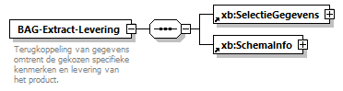

2. BagvsExtractDeelbestandExtractLvc-2.0.xsd of BagvsExtractDeelbestandMutatieLvc-2.0.xsd
BagvsExtractDeelbestandExtractLvc-2.0.xsd:
BAG info
Stand bestand

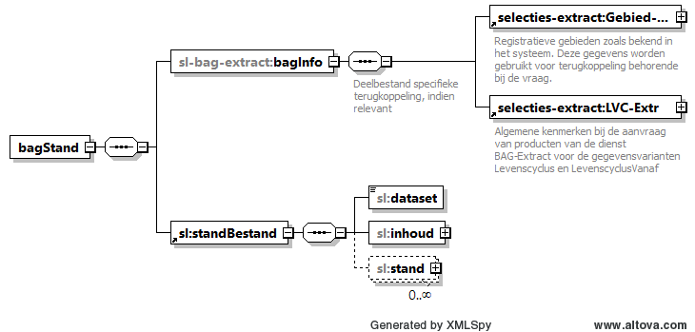

BagvsExtractDeelbestandMutatieLvc-2.0.xsd:
BAG info
Mutaties

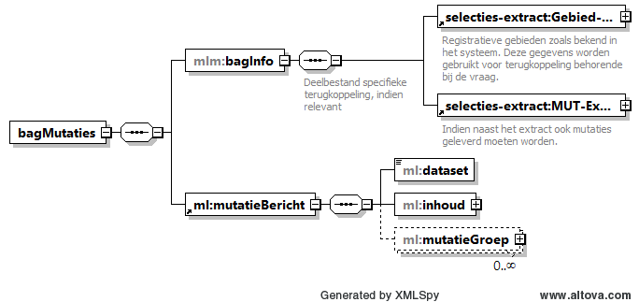

Leveringsdocument
Het leveringsdocument is gebaseerd op het schema BagvsExtractLeveringsdocument-1.3.xsd en wordt bijgesloten bij elke levering. Voor meer informatie, zie hoofdstuk 5.

Extract deelbestand
BagvsExtractDeelbestandExtractLvc-2.0.xsd

Mutatie deelbestand
BagvsExtractDeelbestandMutatieLvc-2.0.xsd
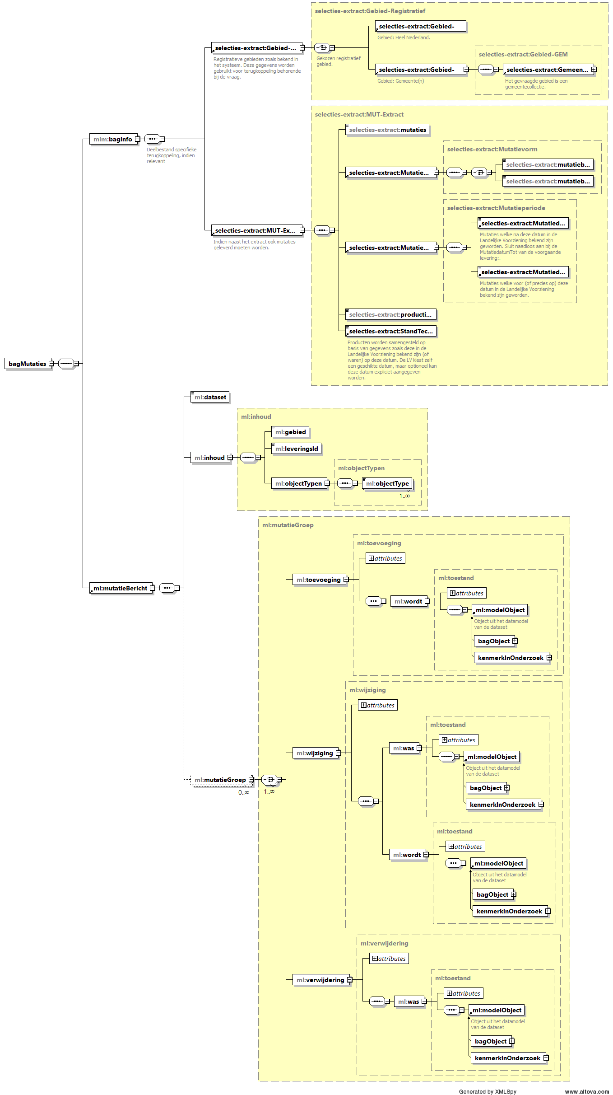

Bijlage - 1 Leveringsdocument (XML)

Elke levering vanuit de LVBAG (voor de dienst Extract) bevat, bij elke levering, een kort overzicht van de inhoud van de levering. Dit zijn extra gegevens die niet bij de producten van de LVBAG zelf behoren en dus ook niet nodig zijn om de producten te verwerken. Denk hierbij aan:
- Gegevens m.b.t. het geselecteerde product.
- Informatie over het (XML) schema.

Het leveringsdocument is een XML bestand, genaamd Leveringsdocument-BAG-Extract.xml. Deze bevindt zich in de levering, op het hoogste niveau in de zip. Dit document kan bijvoorbeeld gebruikt worden door een beheerder die met een beheertool de bestanden verwerkt. De Leveringsdocument-BAG-Extract.xml kan in dit opzicht gezien worden als MS-Word of PDF document, maar dan in XML.

NB. De overige schema’s in het koppelvlak document zijn vereist voor het verwerken van de bestanden van de LVBAG. Dit is niet het geval voor de leveringsdocument schema’s. Deze schema’s hoeven niet geïmplementeerd te worden. Maar het is wel mogelijk om de gegevens in XML te gebruiken en deze te tonen in bijvoorbeeld een beheertool of beheerapplicatie. Indien u dit doet, dan is het aan te raden om deze Leveringsdocument-BAG-Extract.xml losstaand, onafhankelijk van de productverwerking, te implementeren. Dus dat uw productverwerking hier niet op vastloopt en gewoon verder kan, ook als dit document qua inhoud of xsd verandert.

Op de volgende pagina’s staan de schema’s behorende bij het leveringsdocument toegelicht.

BagvsExtractLeveringsdocument / BagvsExtractLeveringsdocument-2.0.xsd

Dit schema bevat:
- Gegevens over het geselecteerde product: type extract en gebied. De selectie-extract namespace verwijst naar het schema in een volgende paragraaf.
- Informatie over het XML schema waarmee een extract is gemaakt.

Selectie-gegevens
Deel 1: informatie over het type extract
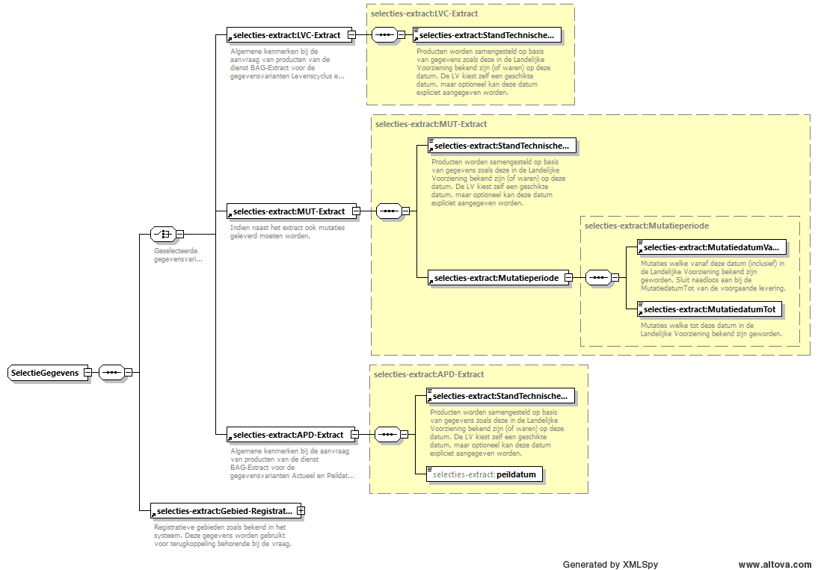

- De standTechnischeDatum geeft aan welke gegevens op deze datum in de LV bekend waren. Dus niet welke geldig waren, maar of ze voor of na deze datum bekend geworden zijn in de LV. Deze is altijd aanwezig.
- De Mutatieperiode geeft aan welke mutaties er in een bepaalde periode bekend zijn geworden in de LV.
  - MutatiedatumVanaf bevat de datum vanaf (inclusief) wanneer mutaties bekend zijn geworden in de LV.
  - MutatiedatumTot bevat de datum tot (exclusief) wanneer mutaties bekend zijn geworden in de LV.
- De peildatum geeft aan welke gegevens op deze datum in de LV geldig waren.
- Deel 2: informatie over het gebied waar dit extract betrekking op heeft.

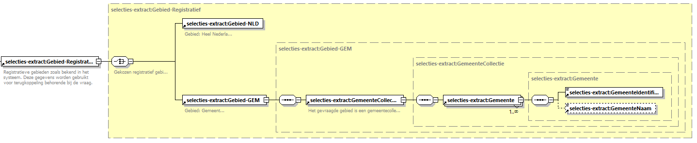
Bijzonderheden:
- Gebied-NLD in Leveringsdocument-BAG-Extract.xml: dit is een indicatie dat het extract informatie van alle BAG objecten van alle Nederlandse gemeenten bevat.
- Gebied-GEM in Leveringsdocument-BAG-Extract.xml: bevat een (collectie van) gemeente(n) en per gemeente informatie over alle BAG objecten. Bij een bestelling van één gemeente bevat de collectie alleen die ene gemeente.
- GemeenteIdentificatie in de Leveringsdocument-BAG-Extract.xml: dit is de door de BAG verstrekte 4-cijferige identificatie van een gemeente, ook wel gemeentecode genoemd.
- GemeenteNaam in de Leveringsdocument-BAG-Extract.xml: dit is de naam van de gemeente, die hoort bij de gemeente identificatie.

Schema informatie
Deel 3: informatie over het XML schema (koppelvlak) versie

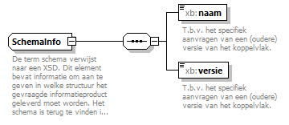

Dit onderdeel van het leveringsdocument geeft het root schema aan van de producten die (dieper) in de levering.zip zitten. Wanneer er meerdere koppelvlakken naast elkaar draaien is aan dit veld o.a. te zien om welk koppelvlak het gaat. Het is dus handig om dit veld te controleren, om te beoordelen of de software, die de bestanden verwerkt, wel past bij de schema’s die in de levering gebruikt zijn.

Voor dit koppelvlak:
- BagvsExtractDeelbestandExtractLvc-2.0.xsd versie 20180601
- BagvsExtractDeelbestandMutatieLvc-2.0.xsd versie 20180601

Voorbeeld
Levenscyclus extract leveringsdocument:
<?xml version="1.0" encoding="UTF-8"?>
<!--Sample XML file generated by XMLSpy v2019 sp1 (x64) (http://www.altova.com)-->
<xb:BAG-Extract-Levering xmlns:xsi="http://www.w3.org/2001/XMLSchema-instance" xmlns:xb="http://www.kadaster.nl/schemas/lvbag/extract-levering/v20180601" xmlns:selecties-extract="http://www.kadaster.nl/schemas/lvbag/extract-selecties/v20180601" xsi:schemaLocation="http://www.kadaster.nl/schemas/lvbag/extract-levering/v20180601 BagvsExtractLeveringsdocument-2.0.xsd">
<xb:SelectieGegevens>
<selecties-extract:LVC-Extract>
<selecties-extract:StandTechnischeDatum>2019-10-08</selecties-extract:StandTechnischeDatum>
</selecties-extract:LVC-Extract>
<selecties-extract:Gebied-Registratief>
<selecties-extract:Gebied-GEM>
<selecties-extract:GemeenteCollectie>
<selecties-extract:Gemeente>
<selecties-extract:GemeenteIdentificatie>0200</selecties-extract:GemeenteIdentificatie>
<selecties-extract:GemeenteNaam>Apeldoorn</selecties-extract:GemeenteNaam>
</selecties-extract:Gemeente>
</selecties-extract:GemeenteCollectie>
</selecties-extract:Gebied-GEM>
</selecties-extract:Gebied-Registratief>
</xb:SelectieGegevens>
<xb:SchemaInfo>
<xb:naam>BagvsExtractLeveringsdocument-2.0.xsd</xb:naam>
<xb:versie>20180601</xb:versie>
</xb:SchemaInfo>
</xb:BAG-Extract-Levering>

Mutatie extract leveringsdocument:
<?xml version="1.0" encoding="UTF-8"?>
<!--Sample XML file generated by XMLSpy v2019 sp1 (x64) (http://www.altova.com)-->
<xb:BAG-Extract-Levering xmlns:xsi="http://www.w3.org/2001/XMLSchema-instance" xmlns:xb="http://www.kadaster.nl/schemas/lvbag/extract-levering/v20180601" xmlns:selecties-extract="http://www.kadaster.nl/schemas/lvbag/extract-selecties/v20180601" xsi:schemaLocation="http://www.kadaster.nl/schemas/lvbag/extract-levering/v20180601 BagvsExtractLeveringsdocument-2.0.xsd">
<xb:SelectieGegevens>
<selecties-extract:MUT-Extract>
<selecties-extract:StandTechnischeDatum>2019-11-15</selecties-extract:StandTechnischeDatum>
<selecties-extract:Mutatieperiode>
<selecties-extract:MutatiedatumVanaf>2019-10-01</selecties-extract:MutatiedatumVanaf>
<selecties-extract:MutatiedatumTot>2019-11-01</selecties-extract:MutatiedatumTot>
</selecties-extract:Mutatieperiode>
</selecties-extract:MUT-Extract>
<selecties-extract:Gebied-Registratief>
<selecties-extract:Gebied-GEM>
<selecties-extract:GemeenteCollectie>
<selecties-extract:Gemeente>
<selecties-extract:GemeenteIdentificatie>0200</selecties-extract:GemeenteIdentificatie>
<selecties-extract:GemeenteNaam>Apeldoorn</selecties-extract:GemeenteNaam>
</selecties-extract:Gemeente>
<selecties-extract:Gemeente>
<selecties-extract:GemeenteIdentificatie>0150</selecties-extract:GemeenteIdentificatie>
<selecties-extract:GemeenteNaam>Deventer</selecties-extract:GemeenteNaam>
</selecties-extract:Gemeente>
<selecties-extract:Gemeente>
<selecties-extract:GemeenteIdentificatie>0301</selecties-extract:GemeenteIdentificatie>a
<selecties-extract:GemeenteNaam>Zutphen</selecties-extract:GemeenteNaam>
</selecties-extract:Gemeente>
</selecties-extract:GemeenteCollectie>
</selecties-extract:Gebied-GEM>
</selecties-extract:Gebied-Registratief>
</xb:SelectieGegevens>
<xb:SchemaInfo>
<xb:naam>BagvsExtractLeveringsdocument-2.0.xsd</xb:naam>
<xb:versie>20180601</xb:versie>
</xb:SchemaInfo>
</xb:BAG-Extract-Levering>

Peildatum extract heel Nederland leveringsdocument:
<?xml version="1.0" encoding="UTF-8"?>
<!--Sample XML file generated by XMLSpy v2019 sp1 (x64) (http://www.altova.com)-->
<xb:BAG-Extract-Levering xmlns:xsi="http://www.w3.org/2001/XMLSchema-instance" xmlns:xb="http://www.kadaster.nl/schemas/lvbag/extract-levering/v20180601" xmlns:selecties-extract="http://www.kadaster.nl/schemas/lvbag/extract-selecties/v20180601" xsi:schemaLocation="http://www.kadaster.nl/schemas/lvbag/extract-levering/v20180601 BagvsExtractLeveringsdocument-2.0.xsd">
<xb:SelectieGegevens>
<selecties-extract:APD-Extract>
<selecties-extract:StandTechnischeDatum>2019-11-06</selecties-extract:StandTechnischeDatum>
<selecties-extract:peildatum>2019-11-01</selecties-extract:peildatum>
</selecties-extract:APD-Extract>
<selecties-extract:Gebied-Registratief>
<selecties-extract:Gebied-NLD/>
</selecties-extract:Gebied-Registratief>
</xb:SelectieGegevens>
<xb:SchemaInfo>
<xb:naam>BagvsExtractLeveringsdocument-2.0.xsd</xb:naam>
<xb:versie>20180601</xb:versie>
</xb:SchemaInfo>
</xb:BAG-Extract-Levering>

GML is een product van OGC en is de standaard voor de aanduiding en definitie van Geo-objecten.

